ФАЗА 1
Демонстрация работы бота:
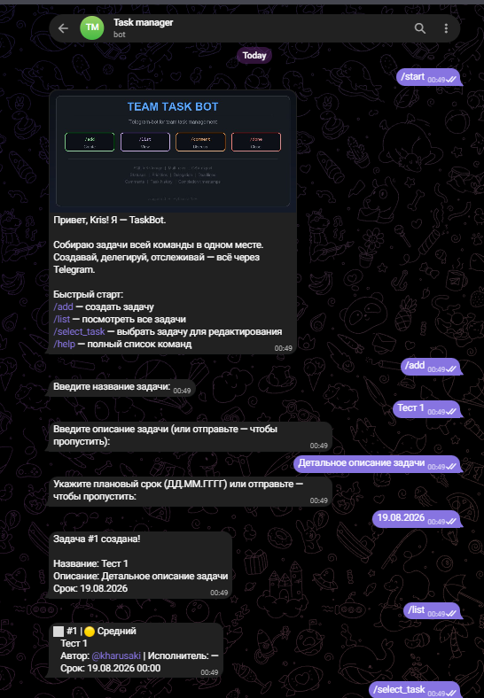
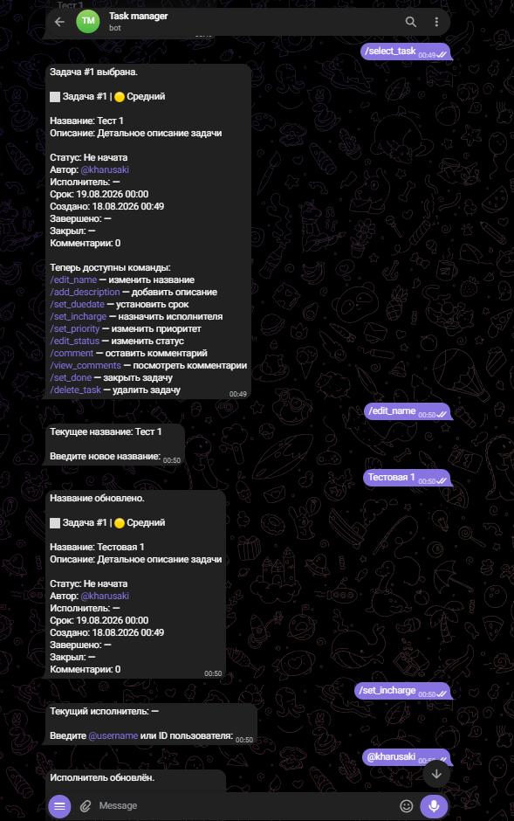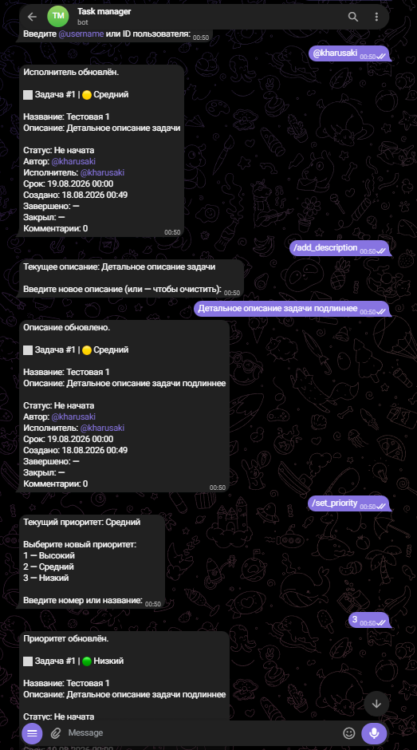
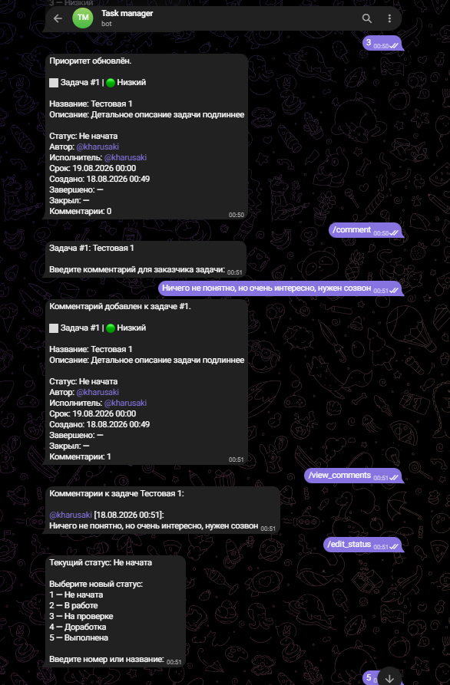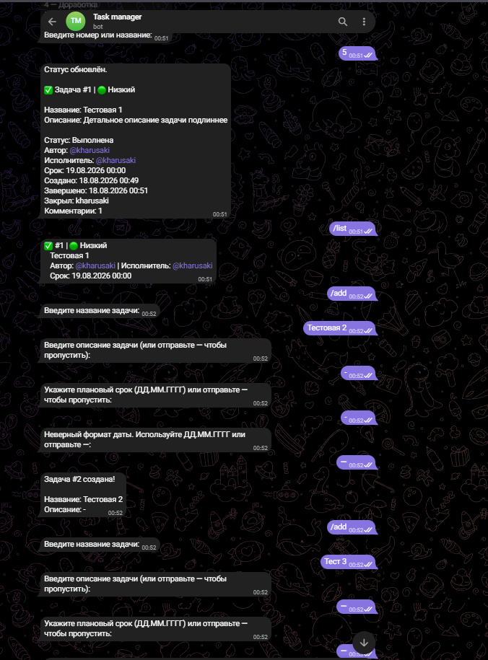
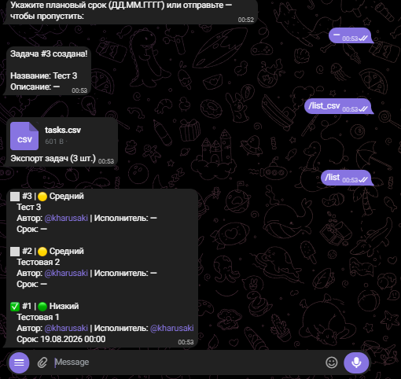
Как это выглядит в базе SQLite
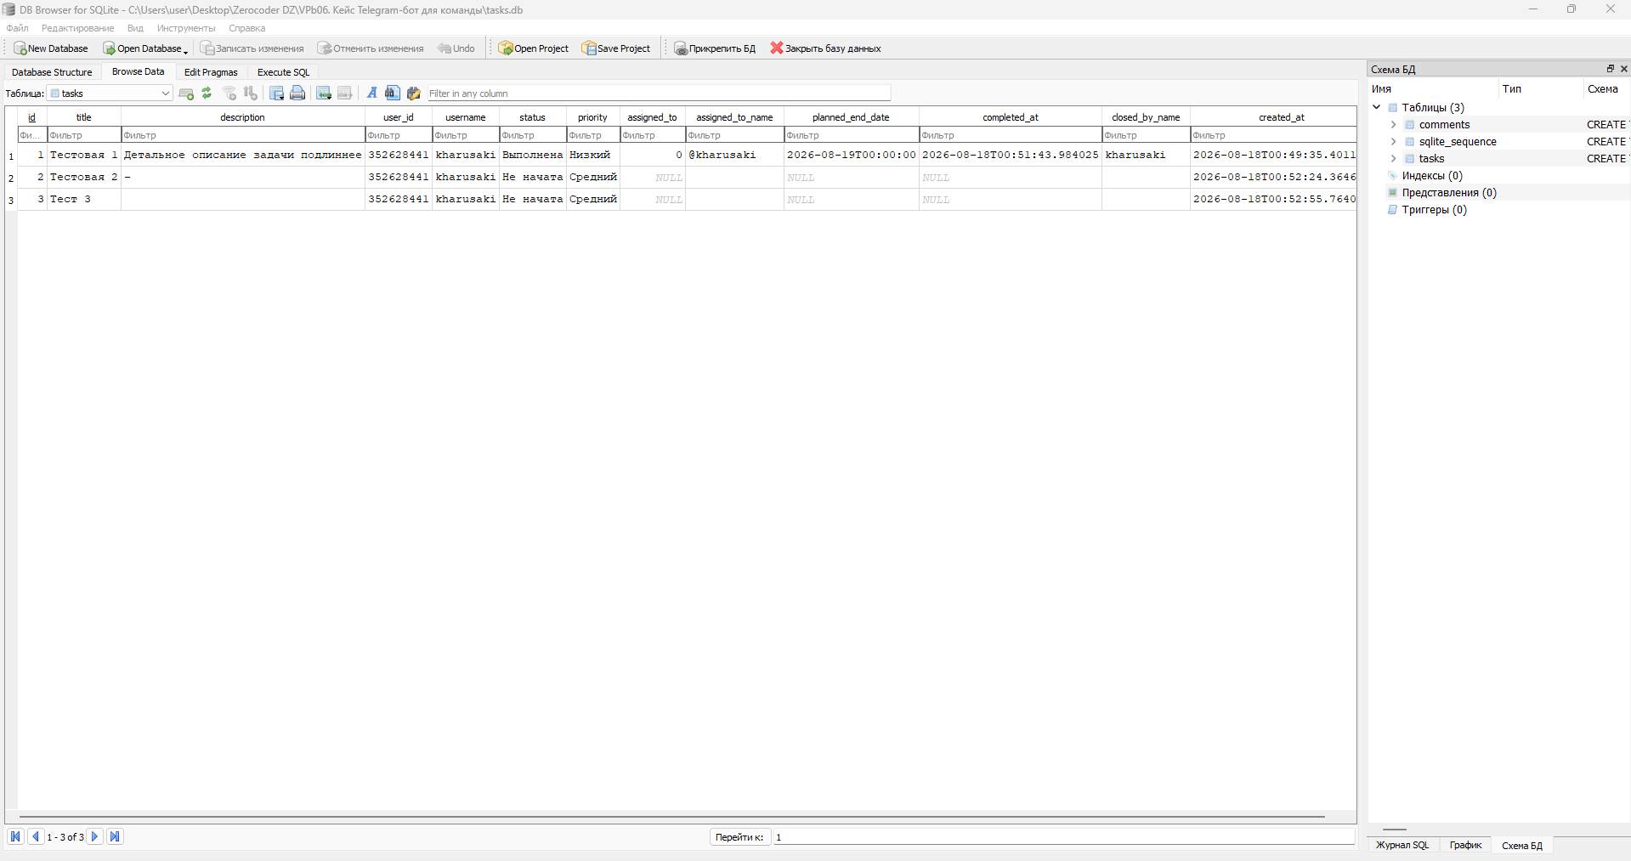
В CSV
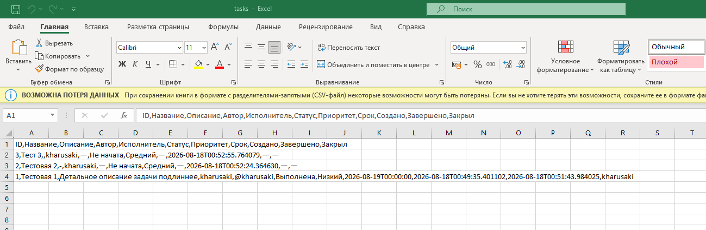
ФАЗА 2
Редактирую базу, добавляю вручную новую задачу, дополняю заведенные задачи и смотрю изменения в боте
Вид в базе SQLite
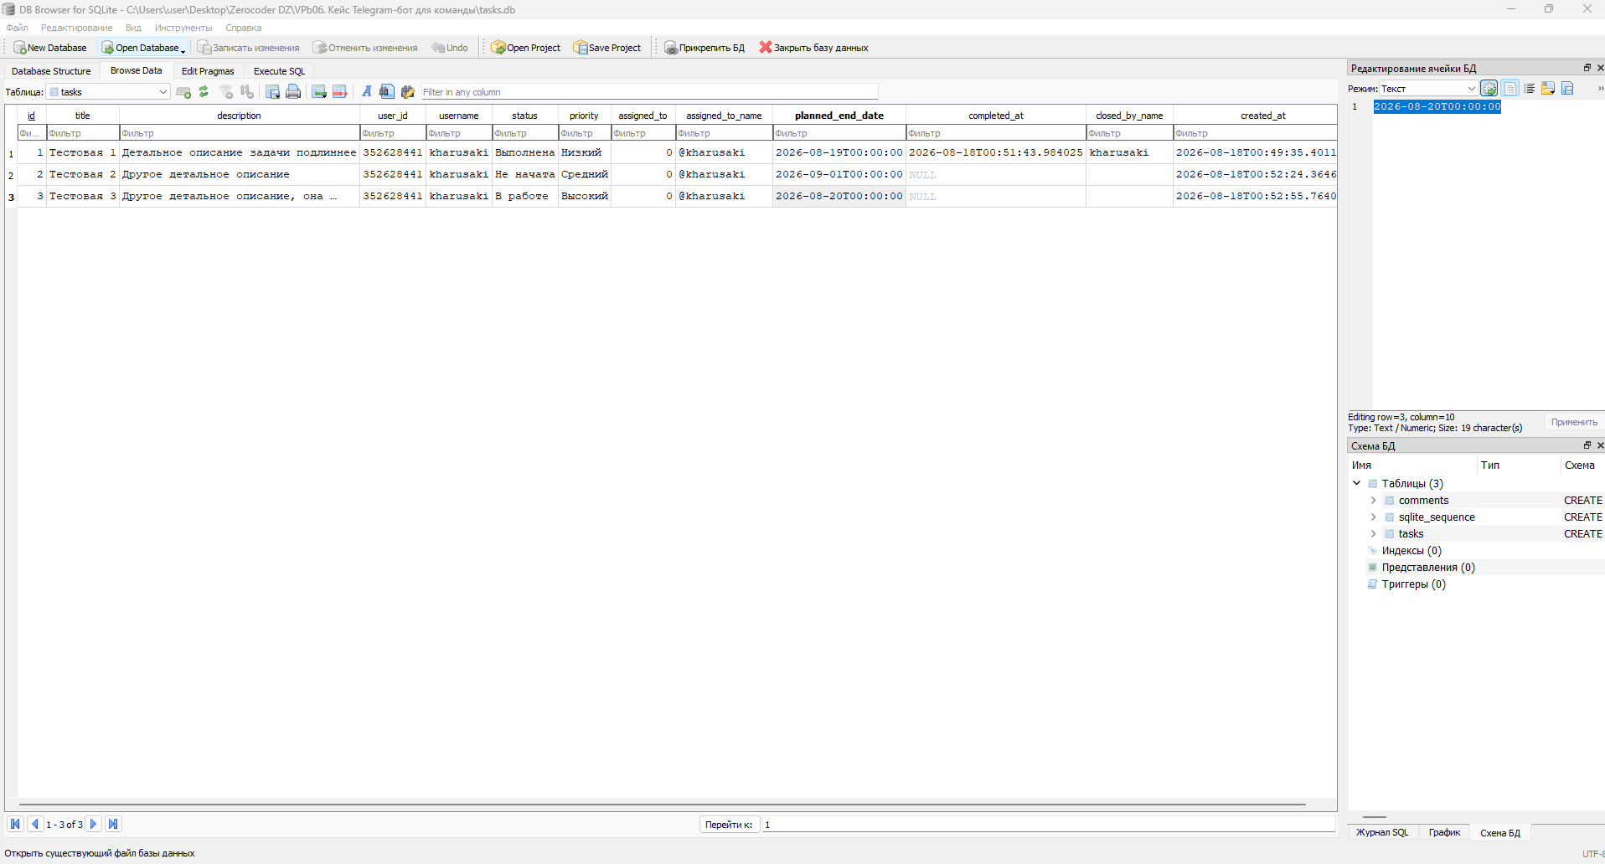
В боте
//По задаче 2 - добавлено описание,назначен исполнитель, добавлена дата
По задаче 3 - добавлено описание,назначен исполнитель, добавлена дата, изменен приоритет на высокий//
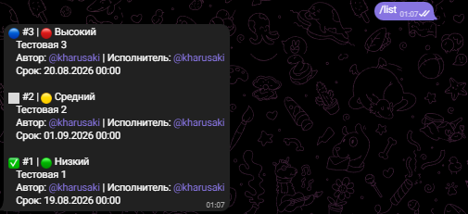
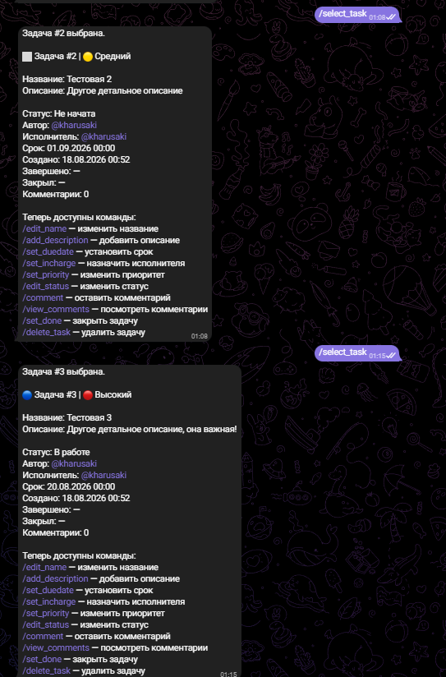
В CSV
